КОНСУЛЬТАЦИОННЫЙ ЦЕНТР « МЫ ВМЕСТЕ»

Мастер – класс
(для родителей)

по объемной аппликации из салфеток «Яблоко»

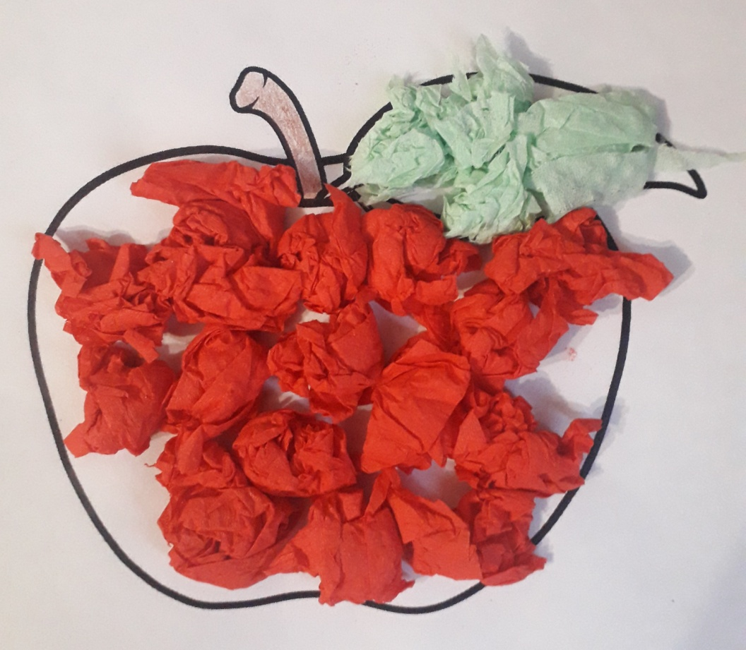

Подготовила: Специалист – консультант
по художественно-эстетическому направлению
Каледина Татьяна Павловна

г. Набережные Челны
2021 год

Мастер – класс по объемной аппликации из салфеток « Яблоко»

Цель: изготовить объемную аппликации «Яблоко» своими руками, используя материал - салфетки.
Задачи:
- развивать творческие способности детей и взрослых;
- развитие мелкой моторики;
-содействовать взаимопониманию между детьми и родителями, их сплочению;
- развивать эстетический вкус, сенсорный опыт;
- создать благоприятную атмосферу для общения детей и родителей;
- воспитывать интерес к совместному творческому процессу;
Материалы и оборудование:
- лист бумаги с изображением яблока;
- красные, желтые, зелёные бумажные салфетки;
- карандаш коричневого цвета;
- клей карандаш, либо клей ПВА и тарелочка для клея.
Форма проведения: очный мастер- класс
Участники мероприятия: специалист - консультант, родители, дети.
Ход мероприятия:
Детки с года уже способны с помощью взрослых, под их присмотром учится делать аппликации из бумажных салфеток. При этом ребенок логически мыслит, развивает мелкую моторику рук, воображение и творческие навыки. Начинать знакомство с данной техникой нужно с простых предметов, композиций.
Процесс создания начинается с закрашивания веточки коричневым фломастером. Далее берём салфетку и начинаем рвать на мелкие кусочки, и скатываем из них небольшие плотные шарики ( красные и желтыё для яблока и зелёные для листочка). Когда их будет достаточное количество, можно начать приклеивать их на форму. В основу рисунка - яблоко наносим клей, аккуратно приклеиваем бумажные шарики, заполняя все свободное пространство. Если используем клей ПВА, то его наливаем в тарелочку и обмакиваем наши комочки и приклеиваем. Румяное яблочко готово!

